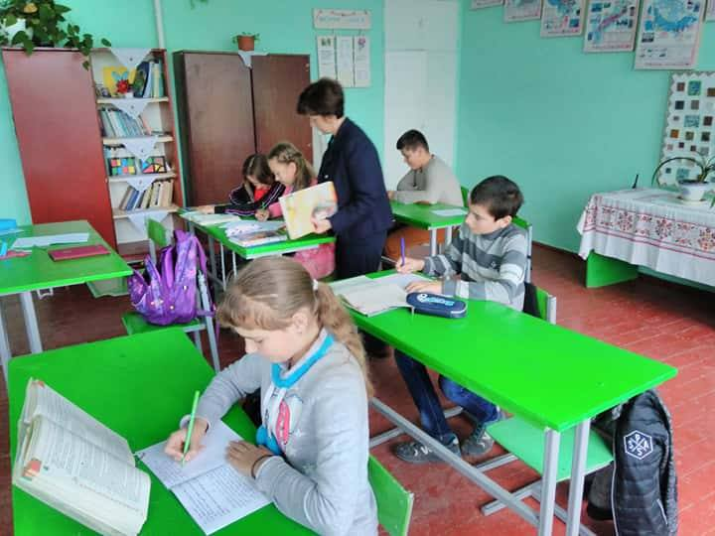

Інтерактивні технології на уроках української мови та літератури



Зміст
- Чому інтерактивні технології ?
- Що таке інтерактивне навчання ?
- Як поєднати різні типи навчання ?
- Форми організації інтерактивного навчання
- Кооперативне навчання
Інтерактивні технології кооперативного навчання:
а) робота в парах;
б) робота в малих групах.

1.Чому інтерактивні технології ?

Процес реформування освіти в Україні є спробою застосування нових форм роботи у межах традиційної системи. Адже проблеми радянської системи освіти, що значною мірою була зорієнтована на інформативні цілі, автоматично переносять на сучасний розвиток школи. Збільшується кількість навчальних предметів, розширюються межі навчальної програми, але при цьому за традицією головним залишається питання: "що вивчати". Такий підхід вже вичерпаний самою практикою розвитку освіти. Жоден найталановитіший вчитель не встигає за розвитком науково-технічного прогресу. Тому головним питанням порядку денного є опанування учнями умінь і навичок саморозвитку особистості, що значною мірою вирішується шляхом упровадження інноваційних технологій, організації процесу навчання, пошуками відповіді на питання: "як навчати, як створити умови".
Більшість учителів і науковців у цілому світі погоджуються з тим, що слід переходити від "передання знань" до "навчання жити". Але треба брати до уваги, що ми прагнемо навчити дітей жити за умов демократичного суспільства. Як писав відомий зарубіжний педагог М. Герзон, "... демократія - це прямий ефір, а не демонстрація запису заздалегідь підготовленої передачі. Ми маємо вчити демократії так, щоб учні могли випробувати її самі. Подібно тому як при навчанні фізиці не можна обійтися без лабораторних занять, при навчанні демократії учні мають брати участь у демократичному житті". Щоб залишитися живою, демократія, як і будь-який соціальний контекст, має щоразу наново відтворюватися й інтерпретуватися новими членами суспільства. Школа має слугувати першою моделлю (адже сучасна сім'я в Україні далеко не завжди є такою) демократичного суспільства, по- справжньому демократичних відносин.
Розв'язання цього завдання безпосередньо пов'язане з основним змістом і наповненням шкільного життя — із навчально-виховним процесом. Навчати демократії не можна окремо, а тільки за умови, що таке навчання здійснює на
кожному уроці кожен учитель шляхом застосування відповідних підходів до навчання. Один із таких підходів — апробований, цікавий, творчий. Це — інтерактивне навчання.

2. Що таке інтерактивне навчання ?
Перш ніж почати ґрунтовний розгляд інтерактивних навчальних технологій, спробуймо з'ясувати загальну сутність інтерактивного навчання і порівняти його із загальновідомими, традиційними підходами до навчання. У педагогічній літературі описано чимало типів організації навчання (за рівнем активності учнів, рівнем залучення їх до продуктивної діяльності, за дидактичною метою, за способами організації тощо). З огляду на мету, яку ми поставили для себе, скористаймося класифікацією, запропонованою Я.Голантом у 60-х роках XX ст. Він поділив типи і методи навчання на активні та пасивні залежно від участі учнів у навчальній діяльності. Звісно, термін "пасивне" є умовним, адже будь-яка організація навчального процесу неодмінно передбачає певний рівень пізнавальної активності суб'єкта — учня, інакше досягнення навіть мінімального результату неможливе. У своїй класифікації Я.Голант використовує "пасивність" як визначення низького рівня активності учнів, переважно репродуктивної діяльності за майже цілковитої відсутності самостійності й творчості.
До цієї класифікації ми додамо інтерактивне навчання як різновид
активного, котрий, однак, має свої закономірності та особливості.

1. Пасивний тип навчання
Учень виступає у ролі "об'єкта" навчання, має засвоїти й відтворити матеріал, переданий йому вчителем, текстом підручника тощо - тобто джерелом правильних знань. До відповідних методів навчання належать методи, що вимагають від учнів лише слухати й дивитися (лекція-монолог,
читання, пояснення, демонстрація й відтворювальне опитування учнів). Учні, як правило, не спілкуються один з одним і не виконують жодних творчих завдань.

2.Активне навчання
Такий тип навчання передбачає застосування методів, що стимулюють пізнавальну активність і самостійність учнів. Учень виступає "суб'єктом" навчання, виконує творчі завдання, вступає у діалог з учителем. Основними методами цього навчання є: самостійна робота, проблемні й творчі завдання (часто домашні), питання учня до вчителя і навпаки, що розвивають творче мислення.

2. Інтерактивне навчання
Сутність інтерактивного навчання полягає в тому, що навчальний процес відбувається за умов постійної, активної взаємодії усіх учнів. Це співнавчання, взаємонавчання (колективне, групове, навчання в співпраці), де учень і вчитель є рівноправними, рівнозначними суб'єктами навчання. Педагог виступає в ролі організатора процесу навчання, лідера групи. Організація інтерактивного навчання передбачає моделювання життєвих ситуацій, використання рольових ігор, спільне розв'язання проблем. Воно ефективно сприяє формуванню цінностей, навичок і вмінь, створенню
атмосфери співпраці, взаємодії, дає змогу педагогу стати справжнім лідером дитячого колективу.
Процес навчання - не автоматичне вкладання навчального матеріалу в голову учня. Він потребує напруженої розумової роботи дитини та її власної активної участі в цьому процесі. Пояснення й демонстрація самі по собі ніколи не дадуть справжніх, стійких знань. Цього можна досягти лише за допомогою активного (інтерактивного) навчання.

3. Як поєднати різні типи навчання
Усе викладене вище зовсім не означає, що потрібно використовувати лише інтерактивне навчання. Для навчання важливі всі рівні пізнання й усі види методик. Слабкі й сильні аспекти пасивного та інтерактивного навчання можна подати у вигляді таблиці. Активне навчання посідатиме проміжне місце між ним.
Критерії  порівняння | Пасивне навчання | Інтерактивне навчання
1. Обсяг  інформації | За короткий проміжок часу можна «пройти» великий обсяг інформації | Невеличкий обсяг інформації потребує значного часу
2. Глибина вивчення змісту | Як правило, зорієнтована на рівень знання й розуміння | Учні засвоюють усі рівні пізнання (знання, розуміння, застосування, аналіз, синтез, оцінку)
3. Відсоток засвоєння | Як правило, невисокий | Як правило, високий
4. Контроль над процесом навчання | Викладач добре контролює обсяг і глибину вивчення, час і хід навчання. Результати роботи учнів передбачені | Викладач має менший контроль над обсягом і глибиною вивчення, часом і перебігом навчання. Результати роботи тих, хто навчається, менш передбачені
5.Роль особистості педагога | Особисті якості педагога залишаються в тіні, він виступає як «джерело» знання | Педагог сильніше розкривається перед учнями, виступає як лідер, організатор
6. Роль учнів | Пасивна; учні не приймають важливих рішень щодо процесу навчання | Активна; учні приймають важливі рішення стосовно процесу навчання
7. Джерело мотивації навчання | Зовнішнє (оцінки, педагог, батьки, суспільство) | Внутрішнє (інтерес самого учня)

Ця таблиця допоможе вчителю обрати тип навчання залежно від завдань і умов роботи. Як правило, сучасна система навчання вимагає від учителя охоплення великого обсягу інформації й зорієнтована на рівні «знання» і «розуміння». Це підштовхує педагога до переважного використання пасивного навчання. Учням потрібні інші навички: думати, розуміти сутність речей, осмислювати ідеї й концепції і вже на підставі цього вміти шукати потрібну інформацію, тлумачити її застосовувати за конкретних умов. Саме

цьому сприяють інтерактивні технології. Утім, як ми бачимо з таблиці, при застосуванні їх педагог стикається із певними труднощами.
Щоб подолати ускладнення в застосуванні інтерактивних технологій і перетворити слабкі боки їх на сильні, треба пам’ятати:
- Інтерактивні технології потребують певної зміни всього життя класу, а також значної кількості часу для підготовки як учнів, так і педагога.
- Можна провести з учнями особливе «організаційне заняття» й розробити разом із ними «правила роботи в класі.
- Використання інтерактивних технологій – не самоціль. Це лише створення атмосфери в класі, котра найліпшим чином сприяє співпраці, порозумінню та доброзичливості, дає змогу по0справжньому реалізувати особистісно зорієнтоване навчання.
- Якщо застосування інтерактивних технологій у конкретному класі веде до протилежних результатів – вам слід переглянути стратегію й обережно ставитися до використання таких методів. Можливо, варто
обговорити цю ситуацію з учнями.

4. Форми організації інтерактивного навчання
Інтерактивні технологи навчання умовно поділили на три групи залежно від доцільної для їх використання форми навчальної діяльності учнів. У сучасній педагогіці вирізняють чотири форми навчальної діяльності учнів:
1. Парну (робота учня з педагогом чи однолітком один на один).
2. Фронтальну (учитель навчає одночасно групу учнів або весь клас).
3. Групову або кооперативну (всі учні активно навчають один одного).
4. Індивідуальну (самостійну) роботу учня.
Інтерактивне навчання використовують в разі застосування фронтальної й кооперативної форм організації навчальної діяльності учнів (інтерактивні технології передбачають саме ці дві форми). Кожна з цих форм має свої особливості, на які необхідно зважати при визначенні способів організації засвоєння учнями знань (методів).
Фронтальна форма організації навчальної діяльності учнів передбачає навчання однією людиною (здебільшого вчителем) групи учнів або цілого класу.
Кооперативна форма навчальної діяльності учнів - це найскладніша, дуже специфічна форма організації навчальної діяльності учнів, яка принципово відрізняється від решти. Вона виникла в 20-ті роки XX ст. у практиці радянської школи.
3a кооперативної форми організації навчальної діяльності учнів провідну роль відіграє спілкування і взаємодія учнів один з одним. Продуктивною кооперативна робота може бути лише тоді, коли склад груп постійно змінюється і кожен учень так чи інакше спілкується з усіма іншими учнями.
Поділ учнів на групи й надання кожній із них завдання, виконання якого залежить від спільних зусиль, - чудовий спосіб розвинути в них соціальне
почуття.

Кооперативне навчання
Кооперативна (групова) навчальна діяльність - це форма (модель) організації навчання у малих групах учнів, об'єднаних спільною навчальною метою. За такої організації навчання учитель керує роботою кожного учня опосередковано, через завдання, якими він спрямовує діяльність групи. Кооперативне навчання відкриває для учнів можливості співпраці зі своїми ровесниками, дає змогу реалізувати природне прагнення кожної людини до спілкування, сприяє досягненню учнями вищих результатів засвоєння знань і формування вмінь. Така модель легко й ефективно поєднується із традиційними формами та методами навчання і може застосовуватися на різних етапах навчання.
Виграють усі ("Твій успіх йде на користь мені, а мій — на користь тобі"), учні усвідомлюють, що всі члени групи приречені на спільну долю ("Або ми потонемо, або випливемо, але разом"). Успіхи кожного визначаються не тільки ним самим, а й зусиллями його товаришів ("Ми не можемо обійтися без тебе").
Кооперативне навчання можна здійснювати не тільки в групах, а й у парах. Пара є різновидом навчального колективу, де відбувається взаємонавчання. Взаємодія учнів у парі порівняно з групою має певні особливості, що відбиваються на організації діяльності, але за механізмами впливу на розвиток дітей вона значною мірою подібна до групової діяльності. Роботу в парах застосовують і як окрему самостійну технологію навчання, і як підготовчий етап до роботи в групах, що допомагає розвитку в учнях комунікативних та інших умінь і навичок.
Основними ознаками групової роботи є:
1. Розподіл класу на групи з метою досягнення конкретного навчального результату.
2. Склад групи не може бути постійним упродовж тривалого часу. Він змінюється залежно від змісту й характеру навчальних завдань, які необхідно виконати.
3. Кожна група розв'язує певну проблему, визначену завданням, яке може бути однаковим за складністю для гетерогенних груп або диференційованим для гомогенних. За змістом і навчальною метою (незалежно від складу групи) завдання для групової роботи можуть бути однаковими для всіх груп, взаємодоповнювальними або послідовними за логікою матеріалу, що вможливлює вивчення проблеми з різних боків, а також різними за змістом і процедурою виконання.
4. Завдання в групі виконують у такий спосіб, щоб уможливити оцінювання індивідуального внеску кожного члена групи та група загалом.
Робота в парах
("Обличчям до обличчя, один —удвох — усі разом ", "Думати, працювати в парі, обмінюватися думками ")
Технологія найефективніша на початкових етапах навчання учнів роботі у малих групах, її можна використовувати для досягнення будь-якої дидактичної мети: засвоєння, закріплення, перевірки знань тощо. За умов парної роботи всі діти в класі отримують рідкісну за традиційним навчанням можливість говорити, висловлюватися. Робота в парах дає учням час подумати, обмінятись ідеями з партнером і лише потім озвучувати свої думки перед класом. Вона сприяє розвиткові навичок спілкування, вміння висловлюватися, критично мислити, вміння переконувати й вести дискусію.

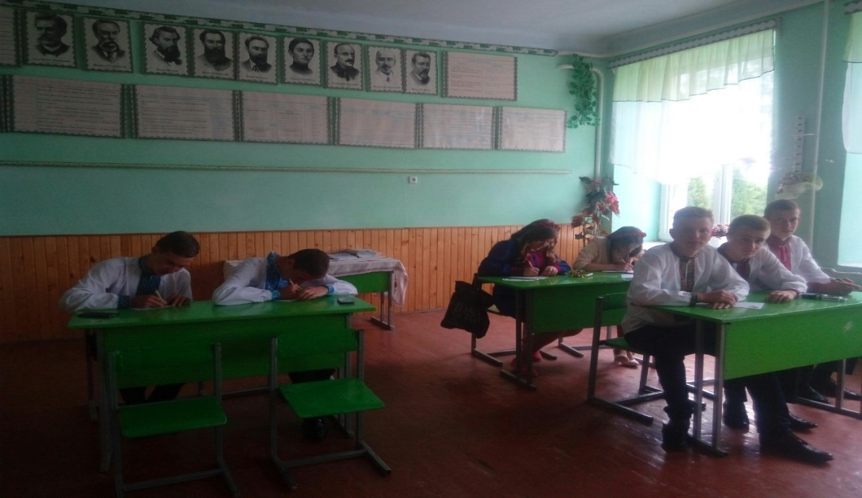

Робота в малих групах

Роботу в малих групах доцільно використовувати для розв’язання складних проблем, що потребують колективного обговорення. Якщо докладені зусилля й час не гарантують бажаного результату, краще обрати парну роботу або будь-яку іншу технологію для швидкої взаємодії. Використовуйте малі групи тільки тоді, коли завдання потребує спільної, а не індивідуальної роботи.

